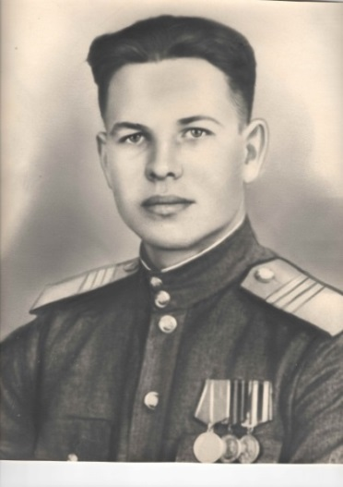
Антюшин
Николай
Акимович

Антюшин Николай Акимович родился 17 декабря 1925 года в селе Замортынье, Добровского района, Липецкой области в семье крестьянина. Семья была большая – 5 детей. Родители умерли рано и он остался сиротой, помогал братьям и сестрам расти, подрабатывал подростком в колхозе . Окончил 5 классов сельской школы. В 1940 поехал к родственникам в Москву, поступил в профессиональное техническое училище в г. Москве по специальности слесарь, но закончить училище не удалось, началась Великая отечественная война, все студенты работали на оборонных сооружениях – вступали в добровольческие отряды для отправки на фронт, но постоянно отказывали. В начале 1943 года, наконец – то был призван военкоматом и отправлен на фронт.
Николай Акимович воевал на 2-м Белорусском фронте , которым командовал генерал Рокоссовский, стрелком 110 саперного полка. 22.08.1943 года ефрейтор Антюшин получил пулевое ранение и был отправлен в госпиталь. Через 2 месяца после лечения в госпитале опять попал на фронт, войну закончил в Германии и после войны по приказу, в звании сержанта был оставлен в Германии поднимать их разрушенное хозяйство. На Родину вернулся только в 1950 году.
Награжден орденом «Отечественной войны 2 ст.» двумя медалями «За боевые заслуги», юбилейными медалями, медалью «Ветеран труда», многочисленными почетными грамотами и благодарственными письмами и адресами, общий трудовой стаж более 45 лет.

